# **Belajar Javascript: Mengenal 3 Macam Jendela Dialog pada Javascript**

Pada tutorial sebelumnya, kita sudah belajar [4 cara menampilkan output pada Javascript](https://www.petanikode.com/javascript-output/)

Salah satunya dengan menggunakan fungsi **alert()**. Fungsi merupakan sebuah fungsi yang akan menampikan jendela dialog.

Lalu pertanyaanya:

Bagaimana cara mengambil input?

Ada dua cara yang bisa kita lakukan:

1. Menggunakan form;
2. dan menggunakan jendela dialog.

Pada artikel ini, kita akan membahas yang nomer 2.

Yaitu: jendela dialog.

Jendela dialog merupakan jendela yang digunakan untuk berinteraksi dengan pengguna.

Ada tiga macam jendela dialog pada Javascript:

1. Jendela dialog **alert()**;
2. Jendela dialog **confirm()**;
3. Jendela dialog **promp()**;

Ketiga dialog ini memiliki perilaku dan kegunaan yang berbeda-beda.

Untuk lebih jelasnya, mari kita bahas…

## **1. Dialog Alert**

Dialog **alert()** biasanya digunakan untuk menampilkan sebuah pesan peringatan atau informasi.

Fungsi **alert()** berada dalam objek **window**.

Kita bisa menggunakannya seperti ini:

*window*.alert("Hello World!");

Atau seperti ini:

alert("Hello kawan");

Karena objek **window** berisfat global, kita boleh tidak menulisnya.

Dialog **alert()** tidak akan mengembalikan nilai apa-apa saat dieksekusi.

Mari kita coba:

<!DOCTYPE html><html> <head> <title>Dialog Alert</title> </head> <body> <script> alert("Selamat datang di tutorial Javascript"); </script> </body></html>

Hasilnya:

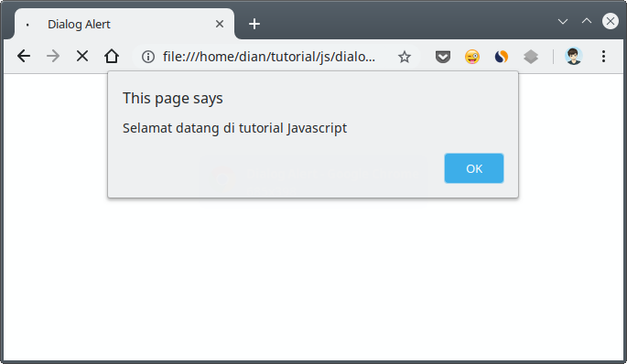

Dialog **alert()** memiliki satu perameter yang harus diberikan, yaitu: teks yang akan ditampilkan pada dialog.

Pada contoh di atas, kita memberikan teks **"Selamat datang di tutorial Javascript"**.

Pertanyaanya:

Bagaimana cara menampilkan dialog **alert()** pada event tertentu, misalnya saat sebuah tombol diklik?

Ini bisa kita lakukan dengan menambahkan fungsi dialog pada event listener.

Pada HTML, kita bisa masukan fungsi **alert()** pada atribut **onClick** agar nanti ditampilkan saat sebuah elemen diklik.

Contoh:

<!DOCTYPE html><html> <head> <title>Dialog Alert</title> </head> <body> <button onClick="alert('Tombol diklik!')">Klik Saya</button> </body></html>

Hasilnya:



## **2. Dialog Confirm**

Dialog **confirm()** digunakan untuk melakukan konfirmasi dalam melakukan tindakan tertentu.

Misalnya:

Saat kita menghapus sesuatu, maka ada baiknya menampilkan dialog **confirm()**. Karena tindakan tersebut cukup berbahaya.

Dialog confirm dapat dibuat dengan fungsi **confirm()**.

Contoh:

confirm("Apakah anda yakin akan menghapus?");

Dialog **confirm()** akan mengembalikan nilai **true** apabila kita memilih tombol ****OK**** dan akan mengembalikan nilai **false** apabila kita memilih ****Cancel****.

Nilai kembalian ini dapat kita tampung dalam variabel untuk diproses.

Contoh:

<!DOCTYPE html><html> <head> <title>Dialog Confirm</title> </head> <body> <script> *var* yakin = confirm("Apakah kamu yakin akan mengunjungi petanikode?"); if (yakin) { *window*.location = "https://www.petanikode.com"; } else { *document*.write("Baiklah, tetap di sini saja ya :)"); } </script> </body></html>

Hasilnya:



## **3. Dialog Prompt**

Dialog **prompt()** berfungsi untuk mengambil sebuah inputan dari pengguna.

Dialog **prompt()** akan mengembalikan sebuah nilai string dari apa yang diinputkan oleh pengguna.

Contoh:

<!DOCTYPE html><html> <head> <title>Dialog Promp</title> </head> <body> <script> *var* nama = prompt("Siapa nama kamu?", ""); *document*.write("<p>Hello "+ nama +"</p>"); </script> </body></html>

Hasilnya:



Dialog **prompt()** memiliki beberapa parameter yang harus diberikan:

1. Teks yang akan ditampilkan pada form;
2. Nilai default untuk field input.

Pada contoh di atas, kita memberikan nilai default-nya berupa string kosong dengan tanda petik **""**.

## **Kapan Waktu yang Tepat Menggunakan Alert, Confirm, dan Prompt?**

Berdasarkan contoh-contoh di atas, kita bisa mengetahui… Kapan waktu yang tepat untuk menggunakan **alert()**, **confirm()** dan **prompt()**.

Saat kita hanya ingin ****menampilkan informasi**** saja, maka gunakan **alert()**.

Saat kita ingin ****jawaban konfirmasi**** dari pengguna, maka gunakan **confirm()**.

…dan apabila kita ingin ****mengambil data**** teks dari pengguna, maka gunakan **prompt()**.

## **Apa Selanjutnya?**

Itulah tiga macam jendela dialog yang ada pada Javascript.

Selanjutnya, kita akan banyak menggunakan jendela dialog ini untuk membuat aplikasi.

Karena itu, pahami fungsi ketiga dialog ini.

Selanjutnya silahkan pelajari tentang:

* [Operator pada Javascript](https://www.petanikode.com/javascript-operator/);
* [Percabangan pada Javascript](https://www.petanikode.com/javascript-percabangan/);
* [Perulangan pada Javascript](https://www.petanikode.com/javascript-perulangan/);